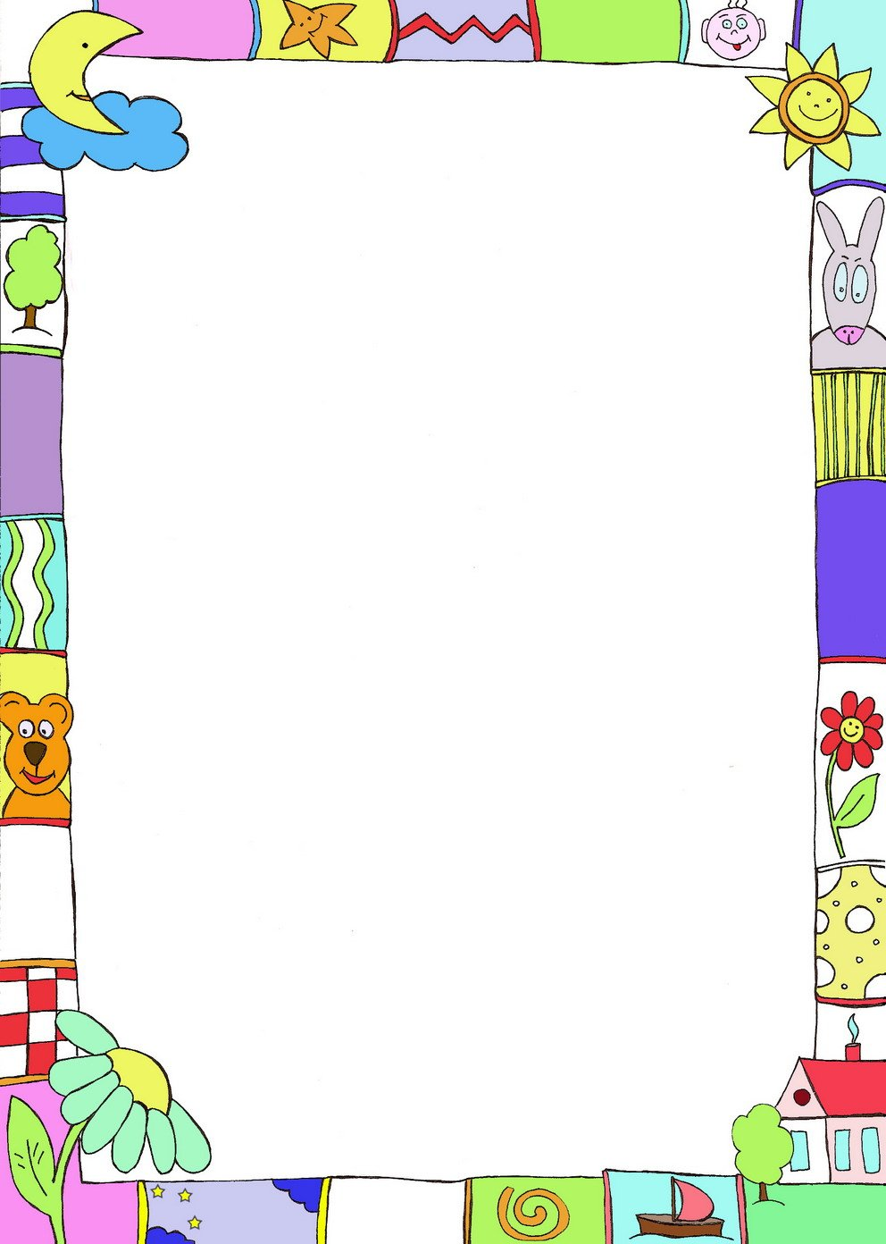
О развитии дошкольников.
Может быть, мир сошел с ума? Почему сейчас каждый первый убежден, что готовить детей к школе с трех лет – первоочередная обязанность родителей? Причем подготовка – это «возить детей на курсы при элитной гимназии, а иначе он туда не поступит и его блистательная карьера не состоится».
Конечно, возить детей на занятия гораздо проще, чем делать все эти муторные и рутинные операции: пластилин, краски, «к ковру все прилипло», для детского театра все вытряхивается из шкафа, дети шумят, бегают, ссорятся, рыдают, требуют участия. Эти бесконечные: «Мам, давай ты будешь волком, а я Красной шапочкой». Или, что совсем непереносимо: «Не хочу ничего делать, дай мне телефон». Вот тут чувствуешь себя худшей матерью во Вселенной и… начинаешь собирать рюкзачок «на занятия». Ну вот, на три часа все заняты: ребенок развивается, а Вы при деле.
Что же делают дети на этих курсах? Учатся сидеть правильно за партой, не бегать, не шуметь, держать карандаш, действовать по шаблону… Ребенок выходит уставшим и обесточенным, а ему еще домашних заданий назадавали, да отругали, что он за партой вертелся. Хотя единственная норма для ребенка дошкольного возраста – как раз вертеться. И совать во все любопытный нос. И непрерывно спрашивать. Все хватать. А также бегать, драться, строить куличики и отношения, сочинять, и пачкаться.
Главная и необходимая задача детства – наиграться. В свободной игре формируются все необходимые функции, навыки и умения. Во что же играть?
- Игры с мячом. Развивают произвольное внимание, концентрацию, координацию и ловкость (без которых потом трудно понимать геометрию и другие точные науки) Если это игра правилами, то ребенок приучается соблюдать очередь, считаться с партнерами, следовать жестким правилам. Ваш ребенок неусидчивый, выкрикивает с места, не может высидеть занятие, задирается – значит он просто не набегался и не напрыгался.
- Салки, прятки, всевозможные казаки-разбойники. То же самое: подчинение правилам, умение переживать проигрыш.
- Лего и прочие кубики. Развивают пространственное мышление, понимание основных законов механики, состав числа (Сколько надо маленьких деталек, чтобы заменить длинную балку? Почему этой дуги не хватает, чтобы соединить два конца?). Умение вести проект, доделывать до конца, держать фокус, сотрудничать. Самое главное: умение создавать в голове образ, придумывать, сочинять.
- Любые карточные игры, «ходилки», лото. Развивают произвольное внимание, концентрацию, предвидение, стратегическое мышление. И быстрый счет в уме.
- Куличики, строительство тоннелей в песочнице, взрывы грязи и швыряние камнями в забор. Дают представление о физических свойствах материи, тактильные ощущения, погружение в себя, умение фантазировать.
Итак, берем детей и бегом на прогулку, в лучшую «школу развития в мире»!!!
К. Демина

